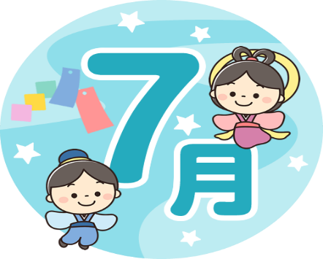

<http://www.koumyou>6.net

第５８０号

令和３年７月１日

光明第六保育園



学園だより

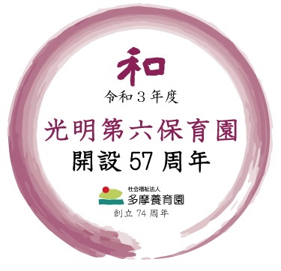

保育室に提灯を飾り、様々なお店が並び、いつもと違う雰囲気に子どもたちの気持ちも高まります。今年のなつまつりも子どもたちだけの開催となりますが、夏ならではの行事を楽しみます。

日にち：７月９日（金）

時　間：１０：００～

場　所：光明第六保育園



なつまつり

光の子

天気や気候の変化が大きく、梅雨明けが待ち遠しい季節となりました。七夕や水遊び、なつまつりなど、夏ならではの行事を楽しみにしている子どもたちです。十分に水分補給や休息を取りながら、子どもたちの体調管理に気をつけて過ごしていきます。

行事予定

１５日（木）　リトミック（心・和・道）

　１６日（金）　稲作（道）・盆送り火

　１７日（土）　デイキャンプ（道）

２２日（木）　　海の日

２３日（金）　　スポーツの日

　２６日（月）　子育て支援（親子ヨガ）

　２７日（火）　誕生会

　３０日（金）　お囃子（和・道）

　　１日（木）　リトミック（愛・和・道）

５日（月）　こころの日

６日 (火) 身体測定

７日（水）　七夕・七夕のつどい

９日（金）　なつまつり

１３日（火）　盆迎え火

１４日（水）　お囃子（和・道）



スポーツの日

こころの日 保育目標



『スポーツを楽しみ、他者を尊重する精神を培うとともに、健康で活力ある社会の実現を願う』ことを目的とし、「体育の日」を改め「スポーツの日」になりました。身体を動かして自分が健康になるだけではなく、周りの人とも仲良くして皆で社会を良くしていこうという大きな目標へとかわりました。

～誰にでも親切にしよう～



**保育目標**

５歳児（道）

・友だちと共通の目的を持ち、達成に向けて協力し合う楽しさを味わう。

４歳児（和）

・友だちと互いに話したり、考えを出し合ったりしながら一緒に遊ぶ楽しさを味わう。

３歳児（愛）

・保育者や友だちと一緒に、夏の遊びを存分に楽しむ。

２歳児（心）

・水や泥の感触を楽しみながら、夏ならではの遊びを十分に楽しむ。

１歳児（輝）

・水や砂などに触れて夏ならではの遊びを保育者や友だちと楽しむ。

０歳児（純）

・安全で楽しい雰囲気の中で少しずつ水に慣れる。

※避難訓練、不審者対応訓練は予告なしで行います

**ひなたぼっこ（２歳児）**

七 夕



職員が窓の掃除をしていると、「なにしているの？」「なんであそこにいるの？」と気にしている子ども達。保育者が「お掃除してくれているんだよ」と伝えると、子ども達から次々と「ありがとう」の声が聞こえてきました。いつか「お掃除してくれてありがとう」と言えるといいなと思っていた担任は、子ども達から出た自然の感謝の言葉に驚きながらも嬉しい気持ちになりました。

７月７日（水）は七夕です。一年に一度織り姫と彦星が天の川を渡って会えるという日で、晴れていたら夜空に天の川が観える日であることを保育園で伝えていきます。子どもたちも「晴れて二人が会えるといいね」と空を見上げ、織り姫と彦星の再会を願い七夕飾りを作っています。七夕の夜は、お子様と一緒に空を見上げてみるのも素敵ですね。また冬でも緑を保ち、まっすぐ育つ笹や竹は神聖な

植物とされ、病気や怪我から守ってくれると伝えら

れています。不思議な力をもった笹にいろいろな

飾りと一緒に願いごとを飾ってみましょう。